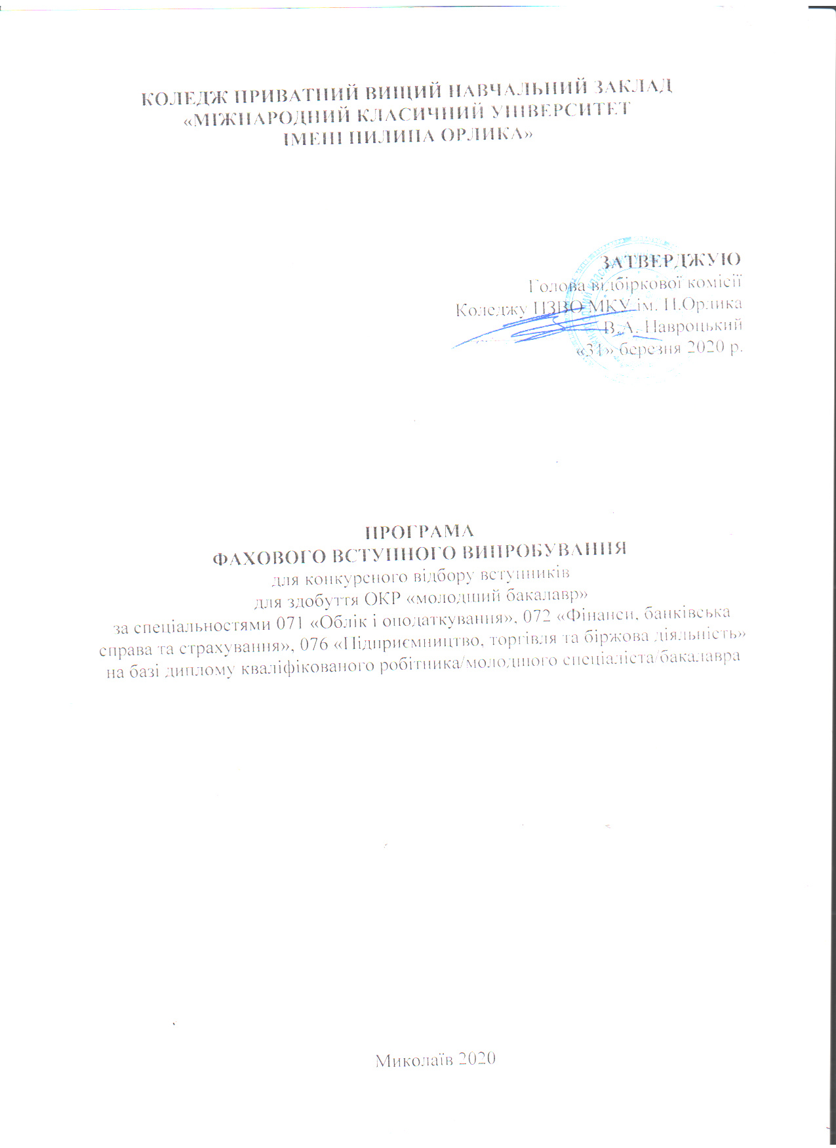

Пояснювальна записка

Програма фахових вступних випробувань для конкурсного відбору вступників для здобуття освітнього рівня «молодший спеціаліст» за спеціальністю 071 «Облік і оподаткування», 072 «Фінанси, банківська справа та страхування», 076 «Підприємництво, торгівля та біржова діяльність» на базі диплому кваліфікованого робітника/молодшого спеціаліста/бакалавра включає в себе загальні питання з курсу підготовки студентів на здобуття ступеня вищої освіти «молодший спеціаліст» в частині фундаментальної та професійно-практичної підготовки.
Перелік питань складається з двох варіантів, 50 тестових завдань (по 25 тестових питань у кожному варіанті).
Час вступного випробування – 60 хвилин.

Критерії оцінювання

Кожному вступнику для опрацювання надається 25 питань. Правильна відповідь на питання оцінюється у 8 балів. Максимум балів, які може набрати вступник становить 200.

Кількість правильних відповідей | Критерії оцінювання | Оцінка
0-6 | Абітурієнт володіє матеріалом на рівні елементарного розпізнавання і відтворення окремих фактів, елементів, об’єктів | 0-48
7-13 | Абітурієнт володіє матеріалом на рівні окремих фрагментів, що становлять незначну частину навчального матеріалу | 56-104
14-20 | Абітурієнт володіє матеріалом, проте припускається незначних помилок при відтворенні | 112-160
21-25 | Абітурієнт відтворює матеріал, виявляє ґрунтовні знання і розуміння основних положень | 168-200

Зміст програми

- Теорії підприємств і основи підприємництва
- Види підприємств, їх організаційно-правові форми
- Зовнішнє середовище господарювання підприємства
- Структура та управління підприємством
- Ринок і продукція
- Планування діяльності підприємства
- Персонал підприємства, продуктивність і оплата праці
- Капітал підприємства
- Інвестиції
- Інноваційна діяльність
- Техніко-технологічна база і виробнича потужність підприємства
- Організація виробництва і забезпечення якості продукції
- Витрати на виробництво та реалізацію продукції
- Фінансово-економічні результати діяльності підприємства
- Розвиток підприємства: сучасні моделі, трансформація та реструктуризація
- Економічна безпека та антикризова діяльність
- Світовий генезис науки про фінанси
- Розвиток фінансової науки у XX ст. та її особливості у сучасному періоді
- Фінансово-правові норми та фінансово-правові відносини
- Фінансове право та наука фінансового права
- Фінансова політика, її сутність, види і значення
- Сутність і види податків
- Основи побудови податкової системи та організація оподаткування
- Пряме оподаткування суб’єктів підприємницької діяльності
- Механізм непрямого оподаткування в Україні
- Бюджет як економічна категорія
- Бюджетна система України
- Методи оптимізації та джерела покриття бюджетного дефіциту в Україні
- Сутність державного кредиту, його роль, функції та характерні ознаки
- Місцеві бюджети в бюджетній системі сучасної України
- Державна регіональна фінансова політика та фінансове вирівнювання
- Становлення та розвиток соціальних позабюджетних фондів

Література

- Фінанси: Підручник [для вузів] / За ред. С. І. Юрія, В. М. Федосова. — К.: Знання, 2008. — 611 с.
- оди Зви, Мертон Роберт. Финансы. Пер. с англ.: Уч. Пособие. - М.: Издательский дом "Вильямс", 2000.
- Базилевич В. Д., Баластрик Л. О. Державні фінанси: Навч. посібник. - К.: Атіка, 2002.
- Василик О. Д. Теорія фінансів: Підручник. - К.: НІОС, 2000.
- Василик О. Д., Павлюк К. В. Державні фінанси України: Підручник. - К.: НІОС, 2002.
- Спіфанов А. О., Сало І. В., Д'яконова І. І. Бюджет і фінансова політика України: Навч. посібник. - К.: Наукова думка, 1997.
- Завгородний В. П. Налоги и налоговый контроль в Украине. - К.: "А.С.К.", 2000.

